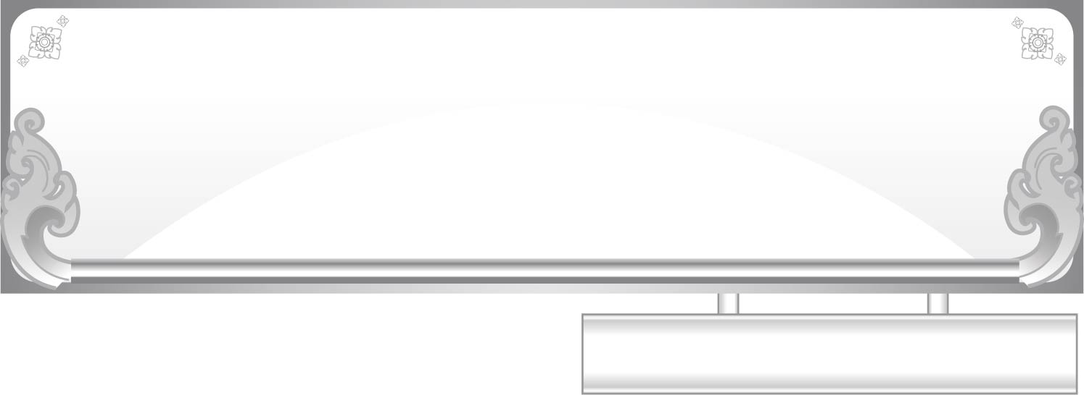
แผนการจัดการเรียนรู้ที่ ๕
เรื่อง เขียน-อ่านคำให้สัมพันธ์ความหมาย
ชั้นประถมศึกษาปีที่ ๑ เวลา ๑ ชั่วโมง
หน่วยการเรียนรู้ที่ ๖ สระ แ -

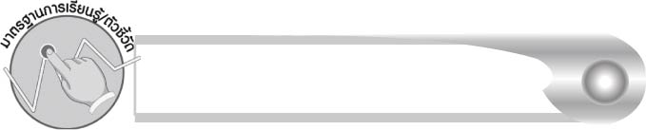
มาตรฐานการเรียนรู้/ตัวชี้วัด

มาตรฐานการเรียนรู้
มาตรฐาน ท ๑.๑ ใช้กระบวนการอ่านสร้างความรู้และความคิดเพื่อนำไปใช้ตัดสินใจ แก้ปัญหาในการดำเนินชีวิต และมีนิสัยรักการอ่าน
ตัวชี้วัด
ท ๑.๑ ป. ๑/๒ บอกความหมายของคำและข้อความที่อ่าน
มาตรฐานการเรียนรู้
มาตรฐาน ท ๒.๑ ใช้กระบวนการเขียนเขียนสื่อสาร เขียนเรียงความ ย่อความ และเขียนเรื่องราวในรูปแบบต่าง ๆ เขียนรายงานข้อมูลสารสนเทศและรายงานการศึกษาค้นคว้าอย่างมีประสิทธิภาพ
ตัวชี้วัด
ท ๒.๑ ป. ๑/๒ เขียนสื่อสารด้วยคำและประโยคง่าย ๆ
มาตรฐานการเรียนรู้
มาตรฐาน ท ๔.๑ เข้าใจธรรมชาติของภาษาและหลักภาษาไทย การเปลี่ยนแปลงของภาษา และพลังของภาษา ภูมิปัญญาทางภาษา และรักษาภาษาไทยไว้เป็นสมบัติของชาติ
ตัวชี้วัด
ท ๔.๑ ป. ๑/๒ เขียนสะกดคำและบอกความหมายของคำ


จุดประสงค์การเรียนรู้สู่ตัวชี้วัด

๑. บอกความหมายของคำที่ประสมด้วยสระ แ- ที่เขียนและอ่าน (K)
๒. สรุปความรู้เรื่อง สระ แ- (K)
๓. เขียนคำที่ประสมด้วยสระ แ- (P)
๔. อ่านออกเสียงคำที่ประสมด้วยสระ แ- (P)
๕. เห็นความสำคัญของการอ่าน เขียน และเรียนรู้ความหมายของคำ (A)


สาระสำคัญ

การเขียนและอ่านคำอย่างรู้ความหมาย จะสามารถนำคำไปใช้สื่อสารได้ถูกต้อง


สาระการเรียนรู้

คำที่ประสมด้วยสระ แ-


สมรรถนะสำคัญของผู้เรียน

๑. ความสามารถในการสื่อสาร
- ทักษะการอ่าน
- ทักษะการเขียน
- ทักษะการฟัง การดู และการพูด
๒. ความสามารถในการคิด
- การให้เหตุผล
- การจัดระบบความคิดเป็นแผนภาพ
- การสรุปความรู้
๓. ความสามารถในการแก้ปัญหา
๔. ความสามารถในการใช้ทักษะชีวิต


คุณลักษณะอันพึงประสงค์

ใฝ่เรียนรู้
ตัวชี้วัดที่ ๔.๑ ตั้งใจ เพียรพยายามในการเรียนและเข้าร่วมกิจกรรมการเรียนรู้
มุ่งมั่นในการทำงาน
ตัวชี้วัดที่ ๖.๑ ตั้งใจและรับผิดชอบในการปฏิบัติหน้าที่การงาน
ตัวชี้วัดที่ ๖.๒ ทำงานด้วยความเพียรพยายามและอดทนเพื่อให้งานสำเร็จ
ตามเป้าหมาย
รักความเป็นไทย
ตัวชี้วัดที่ ๗.๒ เห็นคุณค่าและใช้ภาษาไทยในการสื่อสารได้อย่างถูกต้อง
เหมาะสม

ชิ้นงานหรือภาระงาน (หลักฐาน ร่องรอยแสดงความรู้)

๑. ใบงานเรื่อง การเขียนสะกดคำและบอกความหมายของคำสระ แ-
๒. แผนภาพความคิดสรุปความรู้เรื่อง สระ แ-

คำถามท้าทาย

นักเรียนสามารถอ่านออกเสียงคำที่ไม่รู้ความหมายได้หรือไม่ เพราะอะไร


การจัดกิจกรรมการเรียนรู้

๑. ให้นักเรียนร่วมกันแสดงความคิดเห็น โดยครูใช้คำถามท้าทาย ดังนี้
๏ นักเรียนสามารถอ่านออกเสียงคำที่ไม่รู้ความหมายได้หรือไม่ เพราะอะไร
๒. ให้นักเรียนแบ่งกลุ่ม กลุ่มละ ๖ คน แข่งขันทายคำตอบจากปริศนาคำทาย ครูแจกกระดาษที่ตัดเป็นแผ่นเท่าขนาดของบัตรคำให้นักเรียนคนละ ๑ แผ่น และสีเมจิกกลุ่มละ ๑ สี สำหรับเขียนคำตอบของปริศนา เมื่อครูพูดปริศนาแต่ละข้อจบ ให้สมาชิกในกลุ่มช่วยกันคิดหาคำตอบ แล้วให้ตัวแทน
๑ คน เขียนคำตอบลงในกระดาษ ครูให้สัญญาณตัวแทนกลุ่มจะชูคำตอบขึ้น กลุ่มที่เขียนคำตอบถูกต้องได้ข้อละ ๑ คะแนน การตอบปริศนาแต่ละข้อจะเปลี่ยนตัวแทนเขียนคำ เพื่อให้นักเรียน
ทุกคนได้ฝึกทักษะการเขียน

ปริศนาคำทาย

ฉันคืออะไร ผลใหญ่เปลือกเขียว
เนื้อในแดงเชียว ไม่เปรี้ยวหวานดี (แตงโม)
ฉันคืออะไร ไต่ไปตามฝา
ชักใยได้นา แปดขานะเออ (แมงมุม)
ฉันคืออะไร คนใส่ที่ตา
ขยายให้ชัดหนา บอกมาอะไร (แว่นตา)
ฉันคืออะไร ต้องใช้ลูกนั้น
เพื่อไขแม่ฉัน ที่ใส่กันขโมย (กุญแจ)
ฉันคืออะไร ชื่นใจเย็นฉ่ำ
ทางน้ำไหลนำ ไปลงทะเล (แม่น้ำ)
ฉันคืออะไร รู้ไหมเป็นสัตว์
สี่ขาแสนถนัด เกาะสลัดไม่ไป
รูปร่างที่เห็น เป็นจิ้งจกได้
ลำตัวแสนลาย ลองทายดูเอย (ตุ๊กแก)

๓. ครูแจกกระดาษสำหรับเขียนคำตอบชุดใหม่ให้นักเรียนแต่ละกลุ่มอีก ๖ แผ่น ให้นักเรียนฟังครูบอกความหมายของคำ แล้วเขียนคำที่ตรงกับความหมายนั้นพร้อมอ่านออกเสียง กลุ่มที่ทั้งเขียน
และอ่านถูกต้อง ได้ข้อละ ๒ คะแนน หากบกพร่องในส่วนใดจะตัดออก ๑ คะแนน แต่ถ้าตอบไม่ได้ก็จะไม่ได้คะแนน ความหมายของคำที่ประสมด้วยสระ แ- ที่ครูใช้ในกิจกรรม
๏ ใส่ลงไปในน้ำเป็นระยะเวลาหนึ่ง (แช่)
๏ หญิงผู้ให้กำเนิดและเลี้ยงดูลูก (แม่)
๏ ดู มอง (แล)
๏ ภาชนะสำหรับปักดอกไม้เพื่อใช้ประดับในที่ต่าง ๆ มีรูปร่างคล้ายขวดปากบาน (แจกัน)
๏ ไม่มีความชุ่มชื้น (แห้งแล้ง)
๏ นอกบ้าน นอกอาคาร นอกร่มไม้ (กลางแจ้ง)
(ในกรณีที่นักเรียนไม่เข้าใจความหมาย ครูควรอธิบายและยกตัวอย่างเพิ่มเติม)
๔. ให้นักเรียนทำใบงานที่ ๑๔ เรื่อง การเขียนสะกดคำและบอกความหมายของคำสระ แ- จากนั้นร่วมกันตรวจสอบความถูกต้อง
๕. ให้นักเรียนและครูร่วมกันสรุปความรู้ ดังนี้
๏ การเขียนและอ่านคำอย่างรู้ความหมายจะสามารถนำคำไปใช้สื่อสารได้ถูกต้อง
๖. ให้นักเรียนเขียนสรุปความรู้เรื่อง สระ แ- ลงในแผนภาพความคิด แล้วร่วมกันตรวจสอบ
ความถูกต้อง

การจัดบรรยากาศเชิงบวก

ให้นักเรียนได้เรียนรู้และฝึกฝนการเขียนคำ อ่านคำร่วมกัน ช่วยกันคิด ช่วยกันแนะนำ
และรู้จักตรวจสอบความถูกต้อง

สื่อการเรียนรู้

๑. ปริศนาคำทาย
๒. กระดาษสำหรับเขียนคำตอบ
๓. สีเมจิก
๔. ใบงาน
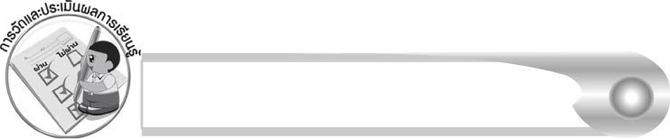
การวัดและประเมินผลการเรียนรู้

๑. วิธีการวัดและประเมินผล
๑.๑ สังเกตพฤติกรรมของนักเรียนในการเข้าร่วมกิจกรรม
๑.๒ สังเกตพฤติกรรมของนักเรียนในการเข้าร่วมกิจกรรมกลุ่ม
๑.๓ ตรวจใบงานที่ ๑๔
๒. เครื่องมือ
๒.๑ แบบสังเกตพฤติกรรมการเข้าร่วมกิจกรรม
๒.๒ แบบสังเกตพฤติกรรมการเข้าร่วมกิจกรรมกลุ่ม
๓. เกณฑ์การประเมิน
๓.๑ การประเมินพฤติกรรมการเข้าร่วมกิจกรรม
ผ่านตั้งแต่ ๒ รายการ ถือว่า ผ่าน
ผ่าน ๑ รายการ ถือว่า ไม่ผ่าน
๓.๒ การประเมินพฤติกรรมการเข้าร่วมกิจกรรมกลุ่ม
คะแนน ๙ - ๑๐ ระดับ ดีมาก
คะแนน ๗ - ๘ ระดับ ดี
คะแนน ๕ - ๖ ระดับ พอใช้
คะแนน ๐ - ๔ ระดับ ควรปรับปรุง

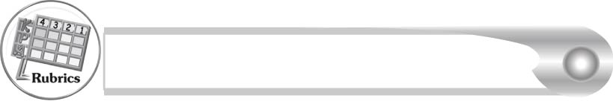
การประเมินผลตามสภาพจริง (Rubrics)

การประเมินใบงานที่ ๑๔ ให้ผู้สอนพิจารณาจากเกณฑ์การประเมินผลตามสภาพจริง (Rubrics) เรื่อง การเขียนสะกดคำและบอกความหมายของคำสระ แ-
ระดับคะแนน  เกณฑ์การประเมิน | ๔ | ๓ | ๒ | ๑
การเขียนสะกดคำ | เขียนสะกดคำจากภาพด้วยตนเองได้ถูกต้องทุกคำและสามารถแนะนำผู้อื่นให้เขียนได้ | เขียนสะกดคำจากภาพด้วยตนเองได้ถูกต้องเกือบทุกคำ และสามารถแก้ไขคำที่เขียนผิด ด้วยตนเองได้ | เขียนสะกดคำจากภาพด้วยตนเองได้ถูกต้องบางคำ เมื่อมีผู้แนะนำคำที่เขียนผิดก็สามารถแก้ไขตามได้ | เขียนสะกดคำ จากภาพ ตามที่มี ผู้แนะนำ ได้ถูกต้อง
การบอกความหมายของคำ | บอกความหมายของคำด้วยตนเองได้ถูกต้องทุกคำในทันที | บอกความหมายของคำด้วยตนเองได้ถูกต้อง เกือบทุกคำ ส่วนคำที่ยัง บอกไม่ได้หรือ บอกไม่ถูกต้องสามารถบอกได้ด้วยตนเอง ในเวลาต่อมา | บอกความหมายของคำด้วยตนเองได้ถูกต้องบางคำส่วนคำที่ยังบอกไม่ได้หรือบอก  ไม่ถูกต้องต้องมี  ผู้แนะนำจึงบอกความหมายได้ | ไม่สามารถบอกความหมายได้ ด้วยตนเอง ต้องมีผู้แนะนำ จึงบอกความหมายได้

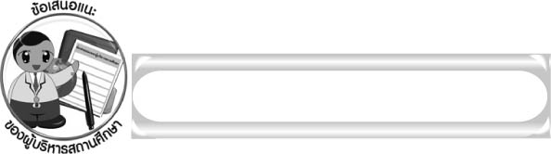
ข้อเสนอแนะของผู้บริหารสถานศึกษา

______________________________________________________________________________
______________________________________________________________________________
______________________________________________________________________________
______________________________________________________________________________
______________________________________________________________________________
______________________________________________________________________________
______________________________________________________________________________
______________________________________________________________________________
______________________________________________________________________________
______________________________________________________________________________
______________________________________________________________________________
______________________________________________________________________________
______________________________________________________________________________
______________________________________________________________________________
______________________________________________________________________________
______________________________________________________________________________
______________________________________________________________________________
______________________________________________________________________________
______________________________________________________________________________
______________________________________________________________________________
______________________________________________________________________________
______________________________________________________________________________
______________________________________________________________________________
______________________________________________________________________________

ลงชื่อ_________________________ (ผู้บริหารสถานศึกษา)
(_________________________)
________/________/_______

บันทึกหลังการสอน

ผลการจัดการเรียนการสอน

______________________________________________________________________________
______________________________________________________________________________
______________________________________________________________________________
______________________________________________________________________________
______________________________________________________________________________
______________________________________________________________________________

ปัญหา/อุปสรรค

______________________________________________________________________________
______________________________________________________________________________
______________________________________________________________________________
______________________________________________________________________________
______________________________________________________________________________
______________________________________________________________________________

แนวทางแก้ไข

______________________________________________________________________________
______________________________________________________________________________
______________________________________________________________________________
______________________________________________________________________________
______________________________________________________________________________
______________________________________________________________________________

ลงชื่อ_____________________________ (ผู้บันทึก)
(_________________________)
________/________/_______

